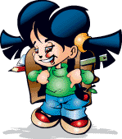

Библиотека – это храм знаний и наук.
Это место, где ты можешь подумать и,
конечно, узнать много нового.

В последнюю неделю августа в школьной библиотеке выдавались учебники на 2014-2015 учебный год. Классные руководители вместе с ребятами получали комплекты на свои классы. Учебники распределяют в классе, учитывая как кто обращается с книгами, в каком состоянии сдает в конце учебного года.
В этом году большие проблемы с обеспечением учебниками 5-6 классов. Классы пришли, большие и учебников не хватило для полного обеспечения. Искали в других школах. Остались проблемы с английским (5-6) и русским языком (Купалова, русский язык практика 5 кл.)

2.09.14

В нашу библиотеку с экскурсией приходили первоклассники. Знакомились со школой.
Узнали, как пройти в библиотеку, познакомились с библиотекарем, посмотрели на свой детский уголок, где они могут выбрать понравившуюся книгу.

